Открытка ко Дню Победы в графическом редакторе Paint. Мастер-класс с пошаговым фото

Плескалось багровое знамя, горели багровые звезды,
слепая пурга накрывала багровый от крови закат,
и слышалась поступь дивизий,
великая поступь дивизий,
железная поступь дивизий,
точная поступь солдат!
Навстречу раскатам ревущего грома
мы в бой поднимались светло и сурово.
На наших знаменах начертано слово:
Победа! Победа!!
Во имя Отчизны - победа!
Во имя живущих - победа!
Во имя грядущих - победа!
Войну мы должны сокрушить.
И не было гордости выше,
и не было доблести выше -
ведь кроме желания выжить
есть еще мужество жить!
Навстречу раскатам ревущего грома
мы в бой поднимались светло и сурово.
На наших знаменах начертано слово
Победа! Победа!!
(Роберт Рождественский, 1962)
День Победы – один из самых главных и почитаемых праздников для всех россиян.
9 мая – день ликования и одновременно скорби. День ликования - потому что это великая гордость, великая радость, что наш народ выстоял, несмотря ни на что, с достоинством отразил нападение врага. День скорби - потому что не осталось ни одного человека, которого бы не коснулась война. У кого-то на фронт ушел отец, у кого-то брат, кто-то приближал победу, самоотверженно работая в тылу. «Все для фронта, все для победы» - вот лозунг того времени.
С каждым годом 9 мая 1945 года уходит все дальше в прошлое, все меньше становится ветеранов, доживших до этой знаменательной даты. И очень прискорбно, что об этом великом празднике мы вспоминаем только, когда наступает очередной юбилей. Всегда надо помнить, какой ценой досталась эта победа. Сколько ужаса, сколько скорби она принесла! Всем поколениям нужно помнить об этом. И ни в коем случае не допустить новой войны! Потому что любая война приносит человеческие жертвы, а значит – горе и отчаяние матерей, жен и детей.

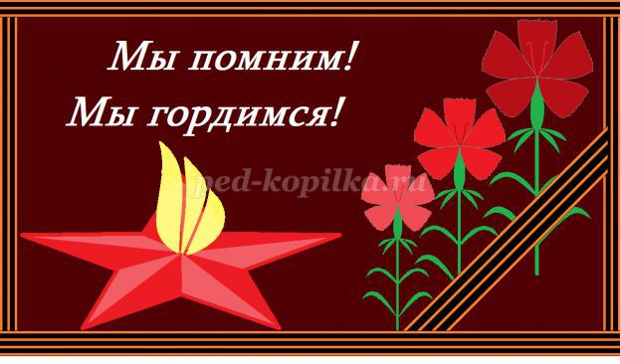
Этапы мастер-класса:
Запускаем приложение Paint, выбираем графический примитив Пятиконечная звезда толщиной 8 пикселей, цвет линии - красный.

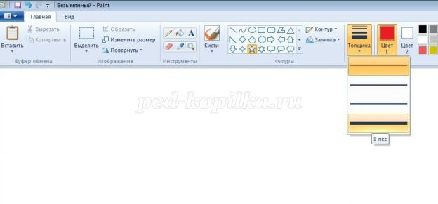

Располагаем звезду немного под наклоном. Выбираем примитив Линия толщиной в 1 пиксель и соединяем все вершины звезды.

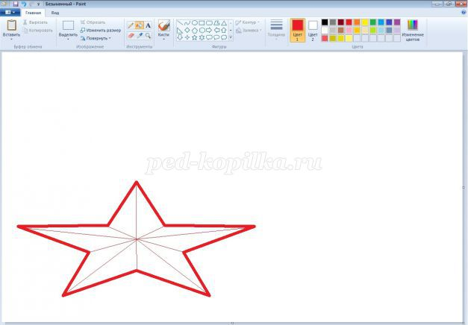

Делаем звезду - объемной, выполняя заливку двумя оттенками красного цвета. Для этого изменяем цвет палитры.
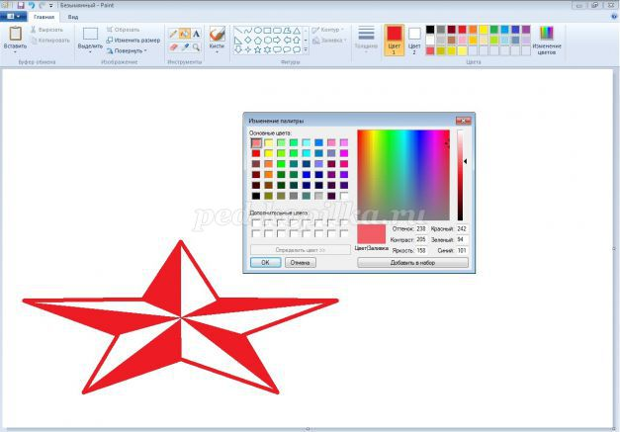

Рисуем Вечный огонь. Для этого выбираем примитив Кривая толщиной в 3 пикселя желтого цвета.

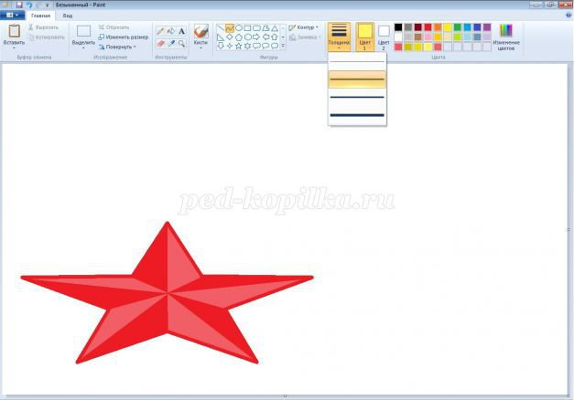

Каждую линию рисуем по-отдельности.
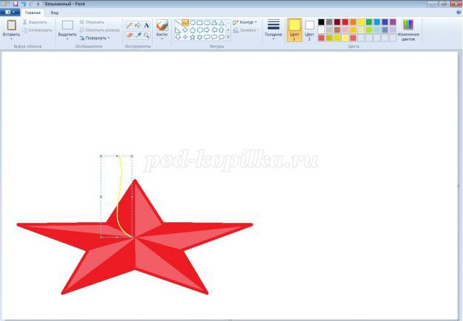

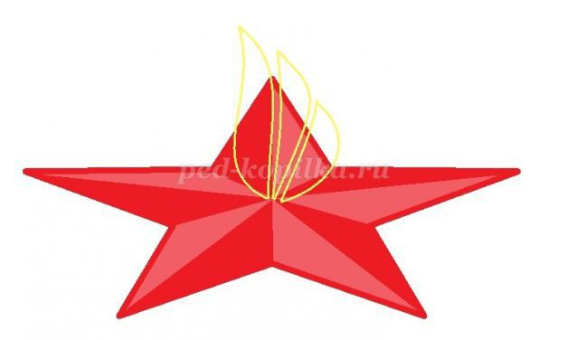

Закрашиваем огонь желтым цветом с помощью инструмента Заливка и вновь выбираем Кривую толщиной в 1 пиксель серого цвета.
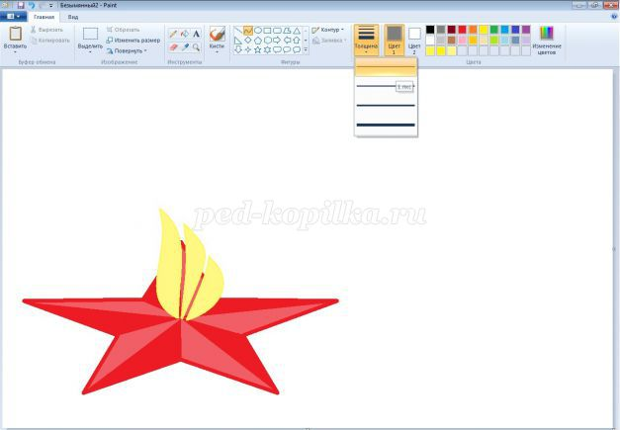

Рисуем гвоздику. Чтобы получилось аккуратно, изображаем только половинку цветка.

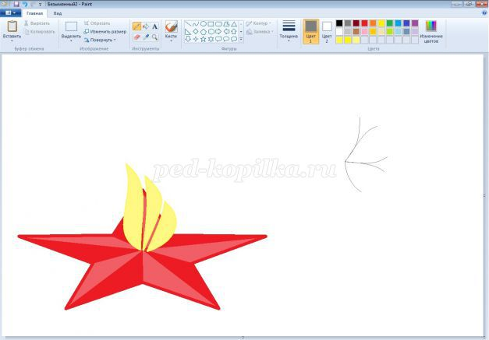

Инструментом Карандаш дорисовываем лепестки гвоздики и выделяем получившуюся половинку кнопкой Выделение прямоугольной области.
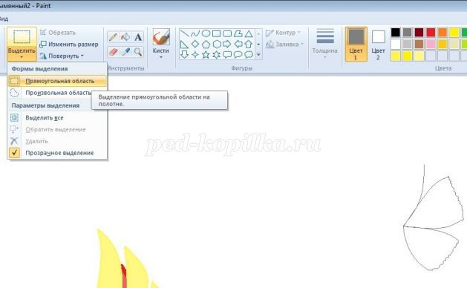

Далее поочередно нажимаем Копировать и Вставить. Скопированный фрагмент вставляется в левый верхний угол листа приложения.

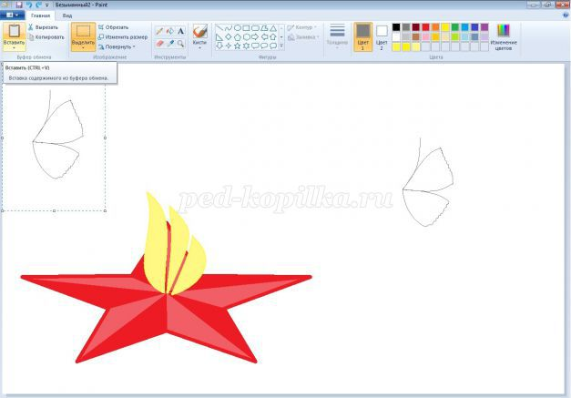

Перемещаем вставленную половинку и поворачиваем её по горизонтали.
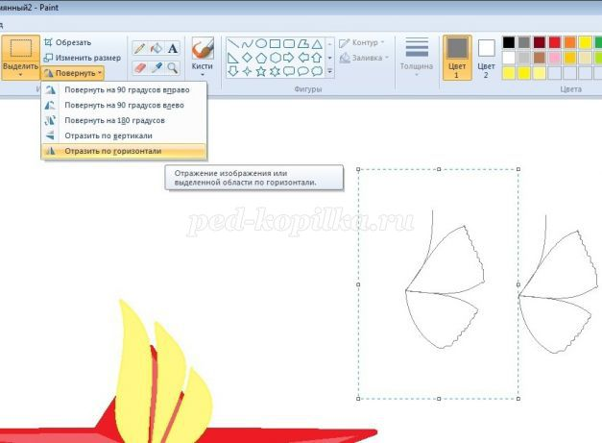

Совмещаем половинки в целый цветок гвоздики.

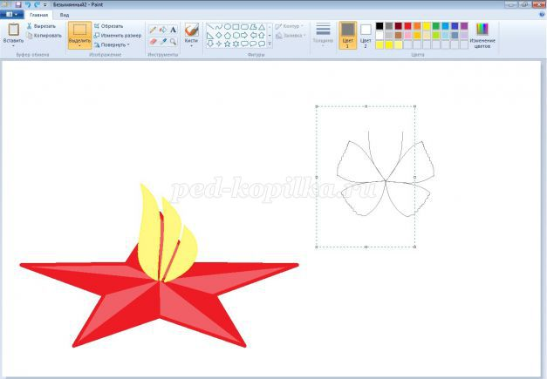

Дорисовываем Карандашом лепесток и инструментом Кривая чашелистик.
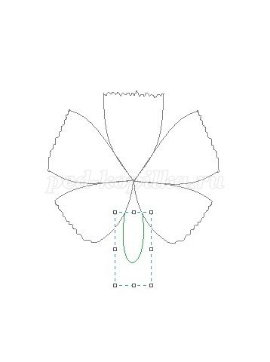

Закрашиваем его зеленым цветом и дорисовываем стебель примитивом Линия толщиной 8 пикселей зеленого цвета.

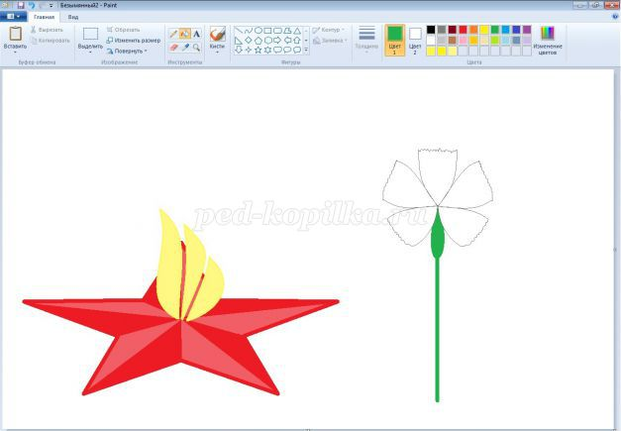

С помощью Кривой рисуем листочки цветка. Выделяем листочки кнопкой Выделение произвольной области.
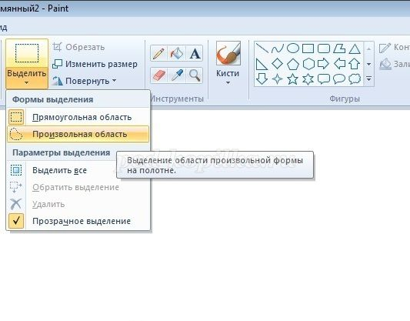

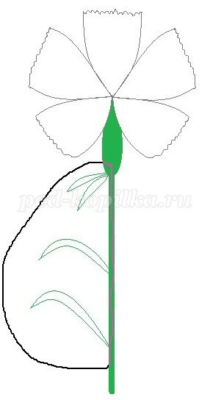

Уже известным нам способом Копируем и Вставляем выделенный фрагмент.

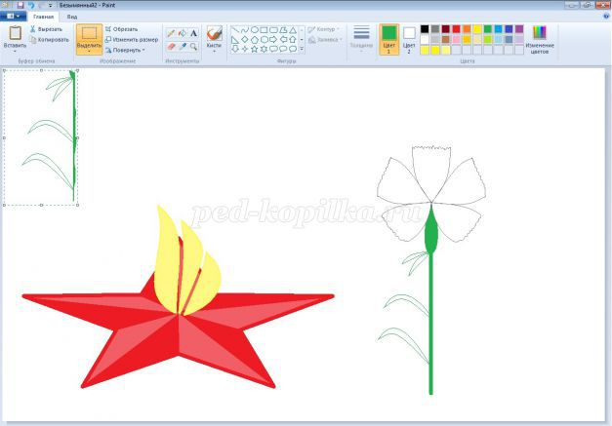

Перемещаем его и совмещаем со стеблем гвоздики.

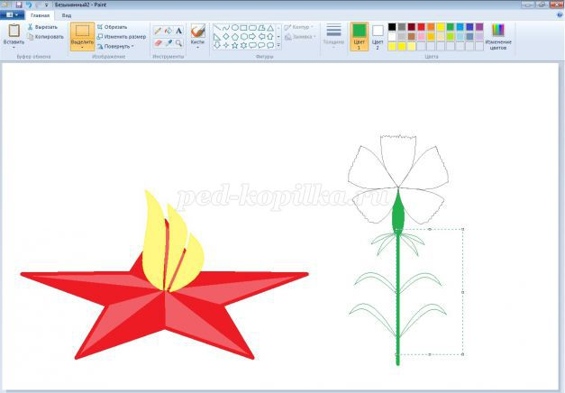

Инструментом Заливка заполняем зеленым и темно-красным цветом получившийся цветок.
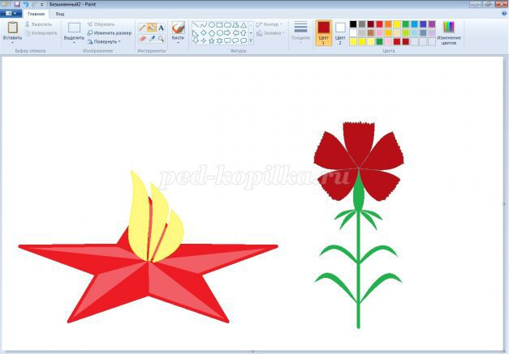

Выделяем гвоздику, перемещаем ее на край открытки, копируем и дважды вставляем. Каждый следующий цветок немного уменьшаем, взявшись за границу рамки (при этом указатель мыши превращается в двустороннюю стрелку). Меняем цвет лепестков гвоздики на другой понравившийся оттенок красного цвета.

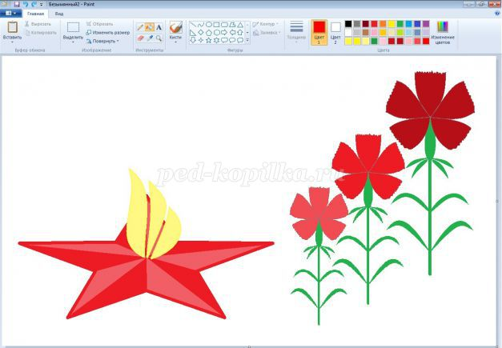

Осталось нарисовать рамочку и георгиевскую ленту - символ Победы. Для этого инструментом Линия на свободном месте открытки проводим прямые линии толщиной в 1 пиксель черного цвета.
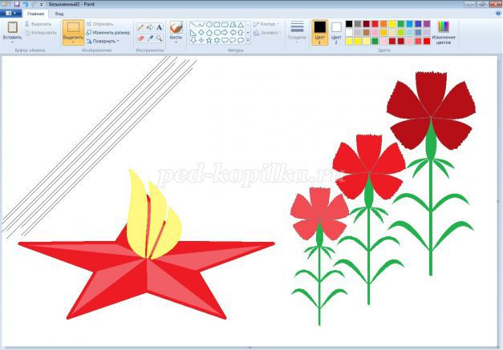

Ограничиваем линиями получившиеся полоски, чтобы краска не разлилась по всему листу открытки.
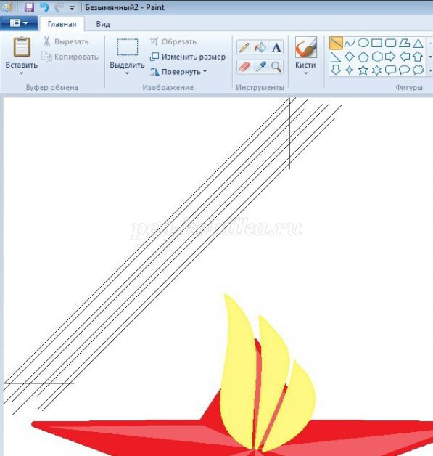

Выполняем заливку черным и оранжевым цветами краски.
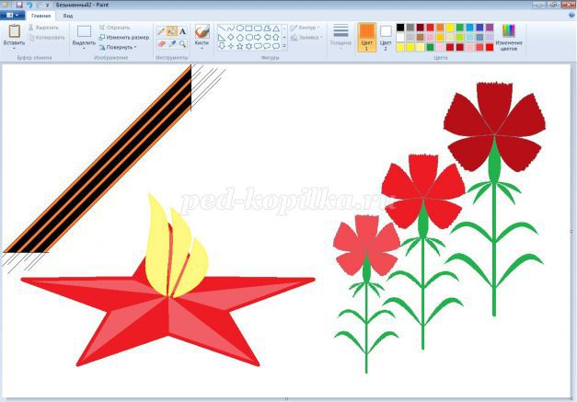

Выделяем и перемещаем ленту в правый нижний угол открытки.

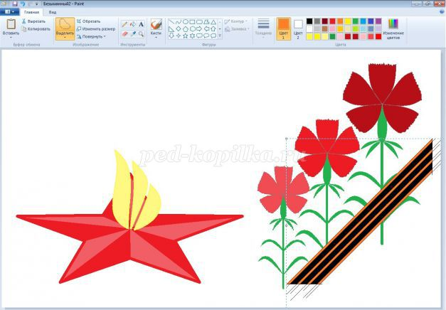

Инструментом Ластик стираем ненужные "хвостики" и продолжаем чертить рамку открытки в виде георгиевской ленты.

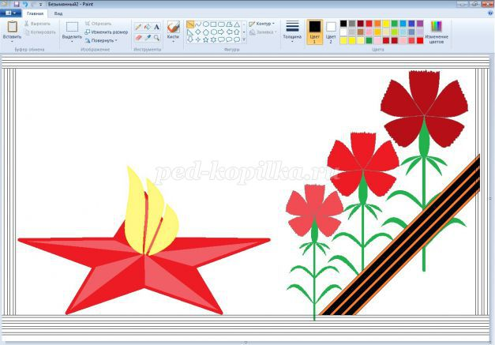

Заливаем цветом ленту, аккуратно стыкуя край, стирая ненужные линии Ластиком.

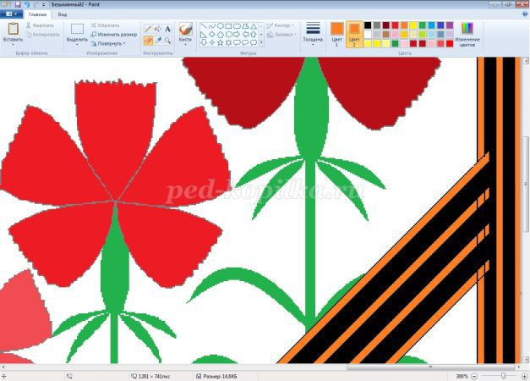

Заливаем фон открытки коричневым цветом. Выбираем инструмент Текст.
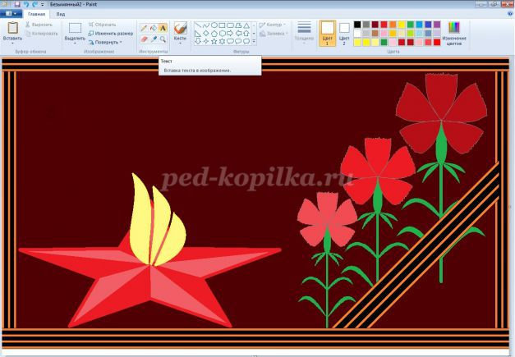

Печатаем текст поздравления белым цветом.

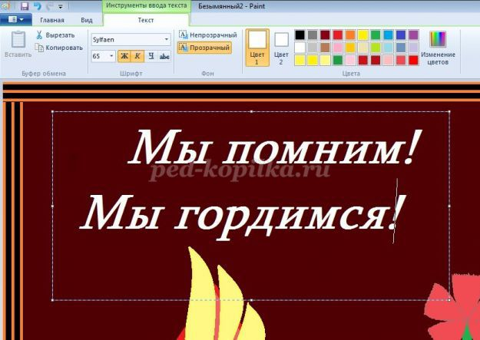

Открытка практически готова. Осталось немного подкорректировать, например, дорисовать завиточки к гвоздике и добавить темный оттенок желтого цвета к пламени Вечного огня.
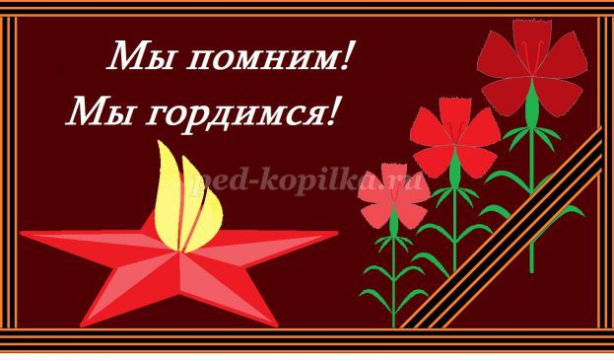

Люди! Покуда сердца стучатся, - помните!
Какою ценой завоевано счастье, - пожалуйста, помните!
Песню свою отправляя в полет,- помните!
О тех, кто уже никогда не споет,- помните!

Детям своим расскажите о них, чтоб запомнили!
Детям детей расскажите о них, чтобы тоже запомнили!
Во все времена бессмертной Земли помните!
К мерцающим звездам ведя корабли,- о погибших помните!

Встречайте трепетную весну, люди Земли.
Убейте войну, прокляните войну, люди Земли!
Мечту пронесите через года и жизнью наполните!..
Но о тех, кто уже не придет никогда,- заклинаю,- помните!
(Роберт Иванович Рождественский, 1962 год)

Компьютерные технологии прочно вошли в нашу повседневную жизнь. Однако нельзя забывать про негативное воздействие компьютера на организм человека.
Правила безопасности при работе на компьютере:
* Сидеть при работе за компьютером надо свободно, не напряженно, сохраняя стройную осанку, без перегибов корпуса вперед или назад.
* Сидеть нужно на всем сиденье. При посадке на край стула возникает напряжение мышц, увеличивается общая нагрузка на позвоночник и ноги. Такой посадки следует избегать.
* Локоть, предплечье и кисть должны находиться на уровне клавиатуры. Ноги должны быть согнуты в колене, стоять на полу ровно. Нельзя сидеть в положении «нога на ногу». Используется правило прямых углов: сидеть за столом так, чтобы колено и бедро были под прямым углом. И руки на столе должны находиться так, чтобы тоже был прямой угол. Везде прямые углы: между бедром и спиной, между локтем и предплечьем.
* Голову держать прямо, без наклона. Центр экрана должен быть примерно на уровне глаз или чуть ниже.
* Экран монитора должен быть абсолютно чистым, без пятен и пыли. Кроме того, нужно следить за чистотой очков (при их наличии).
* Клавиатура и монитор должны располагаться прямо перед пользователем, а не наискосок.
* Важно соблюдать расстояние от глаз до монитора – 50-60 см (расстояние вытянутой руки). Нижняя часть монитора должна быть наклонена под небольшим углом к работающему (то есть, расположена чуть ближе).
* Периодически отводить глаза в сторону от монитора, на несколько секунд закрывать глаза, давать им возможность отдохнуть. Моргать каждые 3-5 секунд, чтобы не допустить синдром «сухого глаза».
* При работе на компьютере надо глубоко дышать. Кислород питает усталые клетки.
Нельзя работать более 40-45 минут подряд (для взрослого), 20-25 минут (для школьника среднего звена) – дайте глазам 5-10 минут отдыха. Через каждые 30 минут рекомендуется изменить положение тела, а лучше встать и походить пару минут для улучшения кровообращения.

